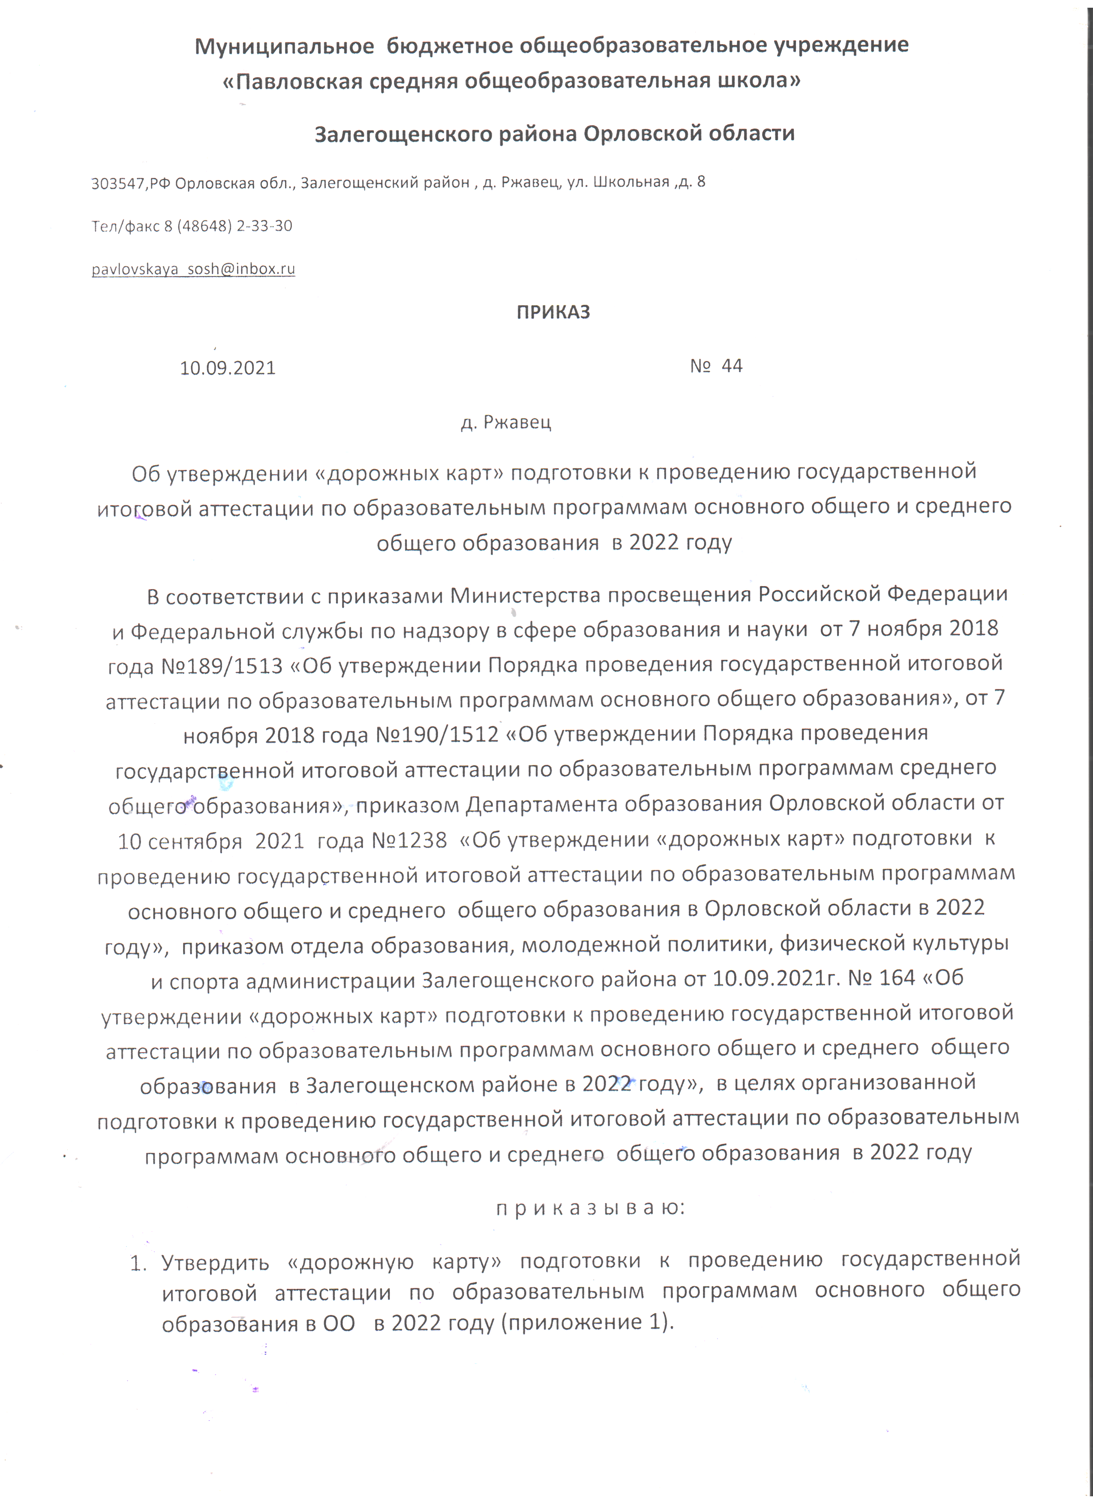
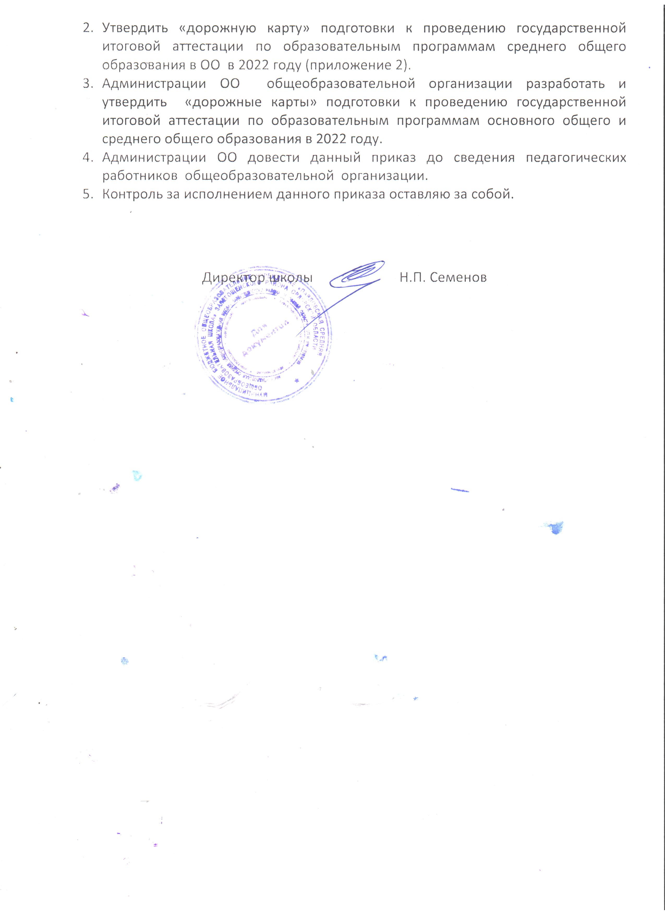
Приложение 1
к приказу по ОО
«ДОРОЖНАЯ КАРТА» ПОДГОТОВКИ К ПРОВЕДЕНИЮ ГОСУДАРСТВЕННОЙ ИТОГОВОЙ АТТЕСТАЦИИ ПО
ОБРАЗОВАТЕЛЬНЫМ ПРОГРАММАМ ОСНОВНОГО ОБЩЕГО И СРЕДНЕГО ОБЩЕГО ОБРАЗОВАНИЯ
В МБОУ «Павловская средняя общеобразовательная школа» Залегощенского района Орловской области В 2022 ГОДУ

№ п/п | Мероприятия |  | Установленные сроки проведения и завершения мероприятия | Ответственные исполнители
I. Меры по повышению качества преподавания учебных предметов
1.1 | Анализ результатов районных репетиционных экзаменов в целях повышения качества образования, в том числе выстраивания индивидуальной траектории обучающихся |  | ноябрь 2020 г-  май 2021г | ОО
1.2. | Проведение методическими объединениями учителей-предметников семинаров по обмену опытом подготовки выпускников к ГИА. |  | в течение года учебного года | ОО
1.3. | Работа в ОО по преодолению низких результатов ГИА 2021 года (приложения 1,2) |  | в течение года учебного года
1.4. | Организация и проведение школьных методических объединений учителей-предметников по вопросам:  -изучение и использование документов, определяющих содержание КИМ по учебным предметам;  -заполнение бланков ответов выпускниками;  -анализ критериев оценивания работ;  -изучение нормативных документов, регулирующих проведение ГИА |  | в течение учебного года | ОО
1.5 | Проведение мероприятий с учителями, показавшими низкие образовательные результаты по итогам проведения различных оценочных процедур |  | в течение учебного года | ОО
1.6. | Проведение профориентационной работы с обучающимися 9 класса. |  | в течение года | ОО

I I. Нормативно-правовое обеспечение ГИА
2.1 | Утверждение персональных составов:
 | школьных координаторов |  | сентябрь 2021г.  сентябрь 2021г. | ОО
2.2 | Определение мест хранения материалов итогового собеседования по русскому языку, итогового сочинения (изложения), экзаменационных материалов (далее-ЭМ) ГИА, лиц, имеющих к ним доступ |  | Перед проведением итогового собеседования по русскому языку, итогового сочинения (изложения), ГИА | ОО

I I I. Финансовое обеспечение ГИА
3.1. | Оснащение ОО:  - техническими средствами для проведения ОГЭ и ЕГЭ. |  | февраль- май  2022года, сентябрь 2022 года  . | ОО
IV. Подготовка лиц, привлекаемых к проведению ГИА-9
4.1. | Участие специалистов, привлекаемых к проведению ГИА, в обучающих семинарах федерального,  Регионального и муниципальных уровней:
4.2. | Организация обучения лиц, задействованных в подготовке и проведении ГИА, в том числе дистанционно:
 | лиц, привлекаемых к организации и проведению ГИА: |  | октябрь 2021 года, январь, февраль 2022 года  октябрь 2021 года- май 2022 года  март-май 2022г. | ОО
4.3. | Отработка работникам процедуры проведения ЕГЭ, ОГЭ и ГВЭ в ППЭ при проведении апробаций и тренировочных мероприятиях |  | по отдельному графику | ОО
4.4 | Проведение мониторинга качества подготовки лиц, привлекаемых к проведению ГИА |  | апрель-май 2022 года | ОО
V. Научно-методическое сопровождение ГИА
5.1. | Участие в региональном вебинаре «Анализ результатов ГИА-2021. Использование результатов оценочных процедур в целях повышения качества образования» |  | сентябрь 2021года- ноябрь 2021г | ОО
5.2. | Участие в методических вебинарах учителей математики:  «Решение уравнений и неравенств повышенной сложности»;  «Решение задач с параметром, текстовых нестандартных задач ЕГЭ» |  | октябрь 2021года- ноябрь 2021г, февраль 2022 | ОО
5.3. | Участие в региональных вебинарах для учителей-предметников «Использование результатов оценочных процедур в системе профессионального развития учителей» |  | сентябрь 2021года-март 2022 года | ОО
5.4. | Участие в межрегиональном вебинаре «Актуальные проблемы подготовки обучающихся к ГИА по математике» |  | ноябрь 2021 года | ОО
5.5. | Участие учителей-предметников в методических вебинарах «Современные технологии повышения предметных и метапредметных компетенций обучающихся при подготовке к ГИА- 2022». |  | сентябрь 2021года-март 2022 года | ОО
5.6. | Участие учителей-предметников в вебинарах «Технологии определения зон риска в предметной подготовке обучающихся и их устранения» |  | В соответствии с планом работы БУ ОО ДПО «ИРО» | ОО
5.7. | Развитие профессиональных компетенций педагогов в ходе участия в вебинарах ФИПИ, акционерное общество «Издательство «Просвещение» |  | В соответствии с планом работы учреждений | ОО
5.8. | Индивидуальное и коллективное консультирование педагогов по вопросам проектирования системы подготовки обучающихся к ГИА- 2022 |  | сентябрь 2021 г-апрель 2022г | ОО

VI. Организационное сопровождение ГИА
6.1. |  | Сбор и мониторинг информации о количестве участников ГИА в различных формах из числа:  - выпускников ОО текущего года;  - лиц с ограниченными возможностями здоровья (далее- ОВЗ), детей-инвалидов и инвалидов, нуждающихся в организации ППЭ на дому;  - лиц, не прошедших ГИА в прошлые годы | Сентябрь 2021 года, февраль 2022 года | ОО
6.2. |  | Мониторинг образовательного маршрута обучающихся, не получивших аттестат об основном общем и среднем общем образовании в 2021 году | Октябрь 2021 года | ОО
6.3. |  | Участие в районных репетиционных экзаменов в форме ЕГЭ, ОГЭ, ГВЭ:  - по обязательным учебным предметам;  - по учебным предметам по выбору | ноябрь, декабрь 2021 года  март, апрель 2022года | ОО
6.4. |  | Подготовка к проведению ЕГЭ по информатике и ИКТ в компьютерной форме. | в течение учебного года | ОО
6.5. |  | Проведение мониторинга участников ГИА с ОВЗ, детей-инвалидов и инвалидов:
6.5.1 |  | Мониторинг документов, подтверждающих статус участников ГИА с ОВЗ, детей-инвалидов и инвалидов | в течение учебного года | ОО
6.5.2 |  | определение лиц с ОВЗ, детей-инвалидов и инвалидов, нуждающихся в использовании необходимых технических средств, в присутствии в аудитории ассистента, оказывающего необходимую техническую помощь | в течение учебного года | ОО
6.5.3 |  | создание материально- технических условий в ППЭ для участников ГИА с ОВЗ, детей-инвалидов и инвалидов: | в течение учебного года | ОО
6.6. |  | Внесение данных в государственную информационную систему «Государственной итоговой аттестации и приема»); | По отдельному графику | ОО
6.7. |  | Прием заявлений на участие:  - в итоговом сочинении (изложении);  - в итоговом собеседовании по русскому языку  - ГИА-9  - в досрочный и основной периоды;  - в дополнительный (сентябрьский) период  4) ГИА-11, ЕГЭ:  - в досрочный и основной периоды;  - в дополнительный (сентябрьский) период | до 16 ноября 2021 г  до 27января 2022 г  до 1 марта 2022г  до 18 августа 2022г  до 1 февраля 2022г  до 18 августа 2022г | ОО
6.8. |  | Организация проведение итогового собеседования по русскому языку в 9 классах | по единому расписанию | ОО
6.9. |  | Организация проведение итогового сочинения (изложения) в 11 классах | по единому расписанию | ОО
6.10. |  | Проведение ГИА-9/ГИА-11 в соответствии с расписанием, утвержденным Министерством просвещения Российской Федерации и Рособрнадзором:  в досрочный период;  в основной период;  в дополнительный (сентябрьский) период | согласно графику  апрель- май/март-апрель 2022года  май-июль 2022 г.  сентябрь 2022 г. | ОО
6.14. |  | Организация оповещения о результатах итогового собеседования по русскому языку, итогового сочинения  (изложения), ГИА (в том числе после подачи апелляций):
6.15 |  | организация ознакомления с результатами участников итогового собеседования по русскому языку, итогового сочинения (изложения), ГИА | Согласно графику обработки итогового собеседования по русскому языку, итогового сочинения (изложения), ЭМ при проведении ГИА | ОО
VII.Обеспечение соблюдения режима информационной безопасности при доставке, хранении и использовании экзаменационных материалов
7.1. |  | Назначение лиц, ответственных за получение доставку, выдачу, хранение, учет и уничтожение материалов итогового собеседования по русскому языку, итогового сочинения (изложения). | В течение учебного года | ОО

VIII.Мероприятия по информационному сопровождению ГИА
8.1. | Участие во Всероссийских акциях «День сдачи ЕГЭ с родителями», «100 баллов для Победы» |  | По графику Рособрнадзора | ОО
8.2. | Организация взаимодействия с федеральным и региональным сайтами информационной поддержки ГИА, с сайтами ОО региона |  | в течение учебного года | ОО
8.3. | Работа «горячих линий» по вопросам проведения итогового собеседования по русскому языку, итогового сочинения (изложения), ОГЭ, ЕГЭ и ГВЭ в 2022 году |  | сентябрь 2021 г-август 2022г | ОО, ППМС-центр
8.4. | Размещение информации о подготовке и проведении ГИА-9 на сайтах ОО, публикация материалов в СМИ, в том числе:  - о сроках и местах подачи заявлений на участие в итоговом собеседовании по русскому языку;  - о сроках и местах подачи заявлений на сдачу ГИА-9;  - о сроках и местах проведения итогового собеседования по русскому языку, ГИА-9;  - о сроках, местах и порядке подачи и рассмотрения апелляций:  - о сроках, местах и порядке информирования о результатах ОГЭ, ГВЭ |  | В сроки, установленные Порядком проведения ГИА-9 | ОО
8.5. | Размещение информации о подготовке и проведении ГИА-11 на сайтах ОО, публикация материалов в СМИ, в том числе:  - о сроках и местах регистрации для участия в написании итогового сочинения (изложения);  - о сроках и местах проведения итогового сочинения (изложения);  - о сроках и местах и порядке информирования о результатах итогового сочинения (изложения);  - о сроках и местах подачи заявлений на сдачу ГИА-11, местах регистрации на сдачу ЕГЭ;  - о сроках проведения ГИА-11  - о сроках, местах и порядке подачи и рассмотрения апелляций:  - о сроках, местах и порядке информирования о результатах ГИА-11 |  | В сроки, установленные Порядком проведения ГИА-9 | ОО
8.6. | Информационно-разъяснительная работа по информированию педагогических работников ОО, выпускников, их родителей (законных представителей) об особенностях и процедурах проведения ГИА в 2022 году (через плакаты, видеоролики, памятки, рекомендации, телефоны «горячих линий», через СМИ) |  | в течение учебного года | ОО, ППМС-центр
8.7. | Проведение школьных родительских собраний об особенностях проведения ГИА в 2022 году |  | в течение учебного года | ОО
8.8. | Оформление информационных сайтов и стендов для выпускников |  | в течение учебного года | ОО
8.9. | Организация сопровождения психолого-педагогической поддержки участников итогового собеседования по русскому языку, итогового сочинения (изложения), ГИА, их родителей (законных представителей) |  | в течение учебного года | ОО, ППМС-центр
8.10. | Организация работы районной ПМПК и школьных психологов по вопросам психологической подготовки обучающихся и их родителей (законных представителей) «ЕГЭ-это не страшно! ЕГЭ-это важно!» |  | в течение учебного года | ОО, ППМС-центр
8.11. | Подготовка и проведение совещаний по тематике ГИА. |  | в течение учебного года | ОО
IX.Контроль за организацией и проведением ГИА
9.1. | Контроль за организацией и проведением информационно-разъяснительной работы по вопросам подготовки и проведения итогового собеседования по русскому языку, итогового сочинения (изложения), ГИА с участниками и лицами, привлекаемыми к их проведению:  - мониторинг работы сайтов ОО;  - мониторинг наличия информационных стендов в ОО;  - мониторинг организации общешкольных, классных родительских собраний;  - работа муниципальных и школьных «горячих линий» |  | в течение учебного года | ОО
9.2. | Контроль за ходом подготовки к итоговому собеседованию по русскому языку, итоговому сочинению  (изложению), ГИА:
9.2.1. | контроль за подготовкой к ГИА:  1) проверка наличия необходимых документов. |  | март-май, август 2022 года | ОО
9.2.2 | Контроль за проведением обучения лиц, привлекаемых к проведению ГИА |  | в течение учебного года | ОО
9.3. | Контроль за подготовкой выпускников 9, 11 классов ОО к проведению ГИА:  - мониторинг качества обученности по учебным предметам, выбираемым учащимися для прохождения ГИА;  - мониторинг включения вопросов подготовки к ГИА в планы работы деятельности ШМО;  - мониторинг индивидуальных консультаций учащихся, проводимых учителями-предметниками;  - привлечение Интернет- ресурсов для подготовки к ГИА в ОО. |  | в течение учебного года | ОО
9.4. | Контроль за соблюдением режима информационной безопасности. |  | в течение учебного года. | ОО
9.5. | Проведение собеседований с ответственными за подготовку и проведение ГИА, по выполнению школьных планов по организации работы в ОО, показавших низкие образовательные результаты на ГИА в 2021 году |  | по отдельному графику | ОО
X.Анализ проведения ГИА в 2022 году
10.1. | Подведение итогов проведения ГИА с анализом проблем и постановкой задач на конференциях  семинарах, совещаниях, в том числе:
10.2. | Обсуждение на педсовете вопросов повышения качества образования с учетом результатов ГИА в 2022 году |  | август 2022 г. | ОО
10.3. | Анализ результатов ГИА выпускников 2022 года, претендующих на получение аттестата о среднем общем образовании с отличием и медали «За особые успехи». |  | июль- август 2022 г | ОО
10.4. | Подготовка информационной справки по итогам организации и проведения ГИА в ОО. |  | август- сентябрь 2022 г | ОО
10.5 | Подготовка к пересдаче ГИА в дополнительный (сентябрьский) период обучающихся, не получивших аттестат об основном общем и среднем общем образовании по результатам основного периода ГИА |  | июль- август 2022 г | ОО

